Nazwa Gminy | liczba złożonych wniosków o dofinansowanie [szt.] | liczba zawartych umów [szt.] |  | liczba zrealizowanych przedsięwzięć [szt.] | kwota  wypłaconych  dotacji [zł]
Raciążek (gmina wiejska) | 244 | 204 | 100 |  | 3 297 791,24
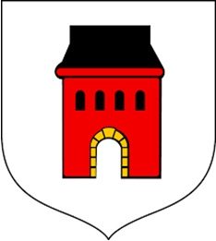
Dane z realizacji Programu Priorytetowego Czyste Powietrze w Gminie Raciążek za IV kwartał 2024 r.

